实验一 射极输出器

一、实验目的

(1) 掌握射极输出器的特点。

(2) 进一步学习放大器各项参数的测试方法。

二、实验仪器

1．+12V直流电源 2．函数信号发生器

3．双踪示波器(另配) 4．交流毫伏表

5．直流电压表 6．频率计

7．3DG6、电阻器、电容及插线若干。

三、预习要求

(1) 参照教材有关章节内容，熟悉射极跟随器原理及特点。

(2) 根据图3.10所示的元器件参数，估算静态工作点，画交直流负载线。

四、实验原理

射极跟随器的原理图如图3.10所示。 它是一个电压串联负反馈放大电路，具有输入电阻高、输出电阻低、电压放大倍数接近于1、输出电压能够在较大范围内跟随输入电压作线性变化以及输入、输出信号同相等特点。射极跟随器的输出取自发射极，故称其为射极输出器。

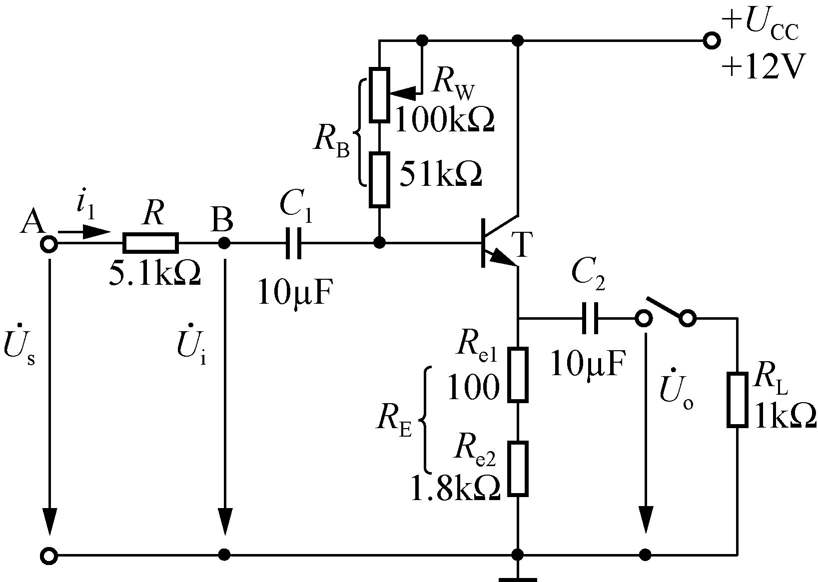

图3.10　射极输出器

1．输入电阻*R*i

 (3-12)

如考虑偏置电阻*R*B和负载*R*L的影响，则

 (3-13)

由上式可知，射极跟随器的输入电阻Ri比共射极单管放大器的输入电阻Ri＝RB||rbe要高得多，但由于偏置电阻RB的分流作用，输入电阻难以进一步提高。

输入电阻的测试方法同单管放大器，实验线路如图3.10所示。

 (3-14)

即只要测得A、B两点的对地电位即可计算出Ri。

2．输出电阻RO

 (3-15)

如考虑信号源的内阻*R*S，则

 (3-16)

由上式可知，射极跟随器的输出电阻RO比共射极单管放大器的输出电阻RO≈RC低得多。三极管的*β*愈高，输出电阻愈小。

输出电阻RO的测试方法亦同单管放大器，即先测出空载输出电压UO，再测接入负载RL后的输出电压UL，根据

 (3-17)

即可求出RO：

 (3-18)

3．电压放大倍数Av

 (3-19)

上式说明，射极跟随器的电压放大倍数略小于1，而接近于1，且为正值。这是深度电压负反馈的结果。但它的射极电流仍比基流大(1＋*β*)倍，所以它具有一定的电流和功率放大作用。

4．电压跟随范围

电压跟随范围是指射极跟随器输出电压UO跟随输入电压Ui作线性变化的区域。当Ui超过一定范围时，UO便不能跟随Ui作线性变化，即UO波形产生了失真。为了使输出电压UO的正、负半周对称，并充分利用电压跟随范围，静态工作点应选在交流负载线中点处，测量时可直接用示波器读取UO的峰峰值，即电压跟随范围；或用交流毫伏表读取Uo的有效值，则电压跟随范围UOPP＝。

五、实验内容

1．按图3.10连接电路(该电路需学生利用实验台面板上的元件自行搭接)

2．静态工作点的调整

接通+12V电源，在B点加入*f*＝1kHz正弦信号Ui(Ui大于100mV)，输出端用示波器监视，反复调整RW及信号源的输出幅度，使在示波器的屏幕上得到一个最大不失真输出波形。然后置Ui＝0V，用直流电压表测量晶体管各电极对地电位，将测得数据记入表3-9中。

表3-9 实验数据

|  |  |  |  |
| --- | --- | --- | --- |
| *U*E(V) | *U*B(V) | *U*C(V) | *I*E=*U*E/*R*E |
| 10.36 | 10.99 | 12 | 4.94 |

在下面整个测试过程中应保持RW值不变(即IE不变)。

3．测量电压放大倍数AV

接入负载RL＝1kΩ，在B点加f＝1kHz的正弦信号Ui，调节输入信号幅度，用示波器观察输出电压*U*o的波形，在输出最大不失真的情况下，用交流毫伏表测Ui、UL值，记入表3-10中。

表3-10 实验数据

|  |  |  |
| --- | --- | --- |
| *U*i(V) | *U*L(V) | *A*V= *U*L/*U*i |
| 0.283 | 0.279 | 0.986 |

4．测量输出电阻RO

断开负载RL，在B点加f＝1kHz的正弦信号Ui(幅度通常取100mV，下同)，用示波器监视输出波形，测空载输出电压UO。接上负载RL=1kΩ，测出带负载时的输出电压UL，记入表3-11中。

表3-11 实验数据

|  |  |  |
| --- | --- | --- |
| *U*o(V) | *U*L(V) | *R*o=(*U*o/*U*L****1)*R*L(kΩ) |
| 0.280 | 0.279 | 3.58 |

5．测量输入电阻Ri

在A点加*f*＝1kHz的正弦信号Us，使得Ui在100mV以上，用示波器监视输出波形，用交流毫伏表分别测出A、B两点对地的电位US、Ui，记入表3-12中。

表3-12 实验数据

|  |  |  |
| --- | --- | --- |
| *U*s(V) | *U*i(V) | *R*i=*R*(kΩ) |
| 0.283 | 0.275 | 17.53 |

6．测试跟随特性

接入负载RL＝1kΩ，在B点加入*f*＝1kHz正弦信号Ui，逐渐增大信号Ui的幅度，用示波器监视输出波形直至输出波形达最大不失真，测量对应的UL值，记入表3-13中。

表3-13 实验数据

|  |  |  |  |  |  |
| --- | --- | --- | --- | --- | --- |
| *U*i(V) | 0.200 | 0.250 | 0.300 | 0.350 | 0.400 |
| *U*L(V) | 0.265 | 0.332 | 0.398 | 0.464 | 0.530 |

7．测试频率响应特性

保持输入信号Ui的幅度不变，改变信号源的频率，用示波器监视输出波形，用交流毫伏表测量不同频率下的输出电压UL值，记入表3-14中。

表3-14 实验数据

|  |  |  |  |  |  |
| --- | --- | --- | --- | --- | --- |
| *f*(kHz) | 1 | 1.2 | 1.4 | 1.6 | 1.8 |
| *U*L(V) | 0.265 | 0.265 | 0.265 | 0.265 | 0.265 |

六、实验报告

(1) 分析射极跟随器的性能和特点。

(2) 整理数据并列表进行比较，分析产生误差的原因。

实验二 集成运算放大器的基本应用(Ⅰ)

——模拟运算电路

一、实验目的

(1) 研究由集成运算放大器组成的比例、加法和减法等基本运算电路的特点和功能。

(2) 学会上述电路的测试和分析方法。

(3) 了解运算放大器在实际应用时应考虑的一些问题。

二、实验仪器

1．±12V直流电源 2．函数信号发生器

3．交流毫伏表 4．直流电压表

5．双踪示波器(另配) 6．集成运算放大器μA741(或TL082)

7．电阻器及插线若干

三、预习要求

(1) 复习集成运放线性应用部分内容，并根据实验电路参数计算各电路输出电压的值。

(2) 在反相加法器中，如Ui1和Ui2均采用直流信号，并选定Ui2=-1V，当考虑到运算放大器的最大输出幅度(±12V)时，｜Ui1｜的大小不应超过多少伏?

(3) 为了不损坏集成块，实验中应注意什么问题?

四、实验原理

集成运算放大器是一种具有高电压放大倍数的直接耦合多级放大电路，当外部接入不同的线性或非线性元器件组成负反馈电路时，可以灵活地实现各种特定的函数关系。在线性应用方面，它可组成比例、加法、减法、积分、微分、对数等模拟运算电路。

1．反相比例运算电路

电路如图3.26所示，对于理想运放，该电路的输出电压与输入电压之间的关系为

 (3-56)

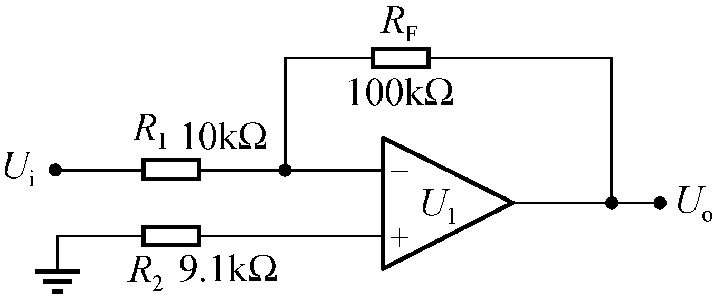

图3.26　反相比例运算电路

为减小输入级偏置电流引起的运算误差，在同相输入端应接入平衡电阻R2=R1∥RF。

2．反相加法运算电路

电路如图3.27所示，输出电压与输入电压之间的关系为

  (3-57)

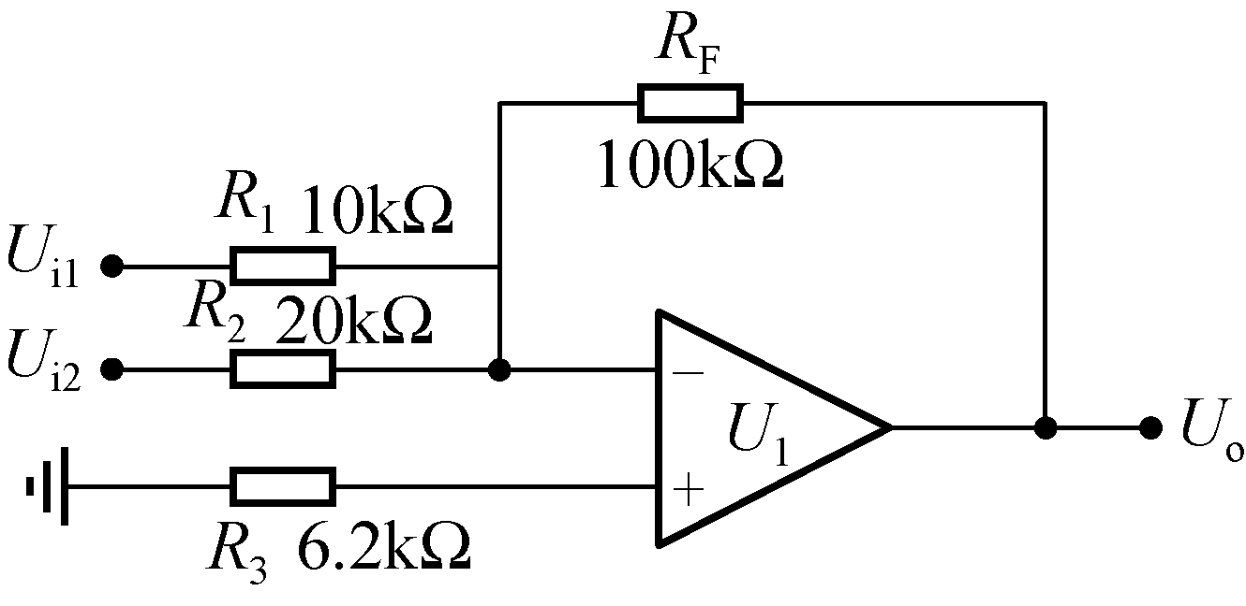

图3.27 反相加法运算电路

3．同相比例运算电路

图3.28(a)是同相比例运算电路，它的输出电压与输入电压之间的关系为

  (3-58)

当R1→∞或RF=0时，UO=Ui，即得到如图3.28(b)所示的电压跟随器。图中R2=RF，用以减小漂移和起保护作用。RF一般取10kΩ，若RF太小则起不到保护作用，太大则影响跟随性。

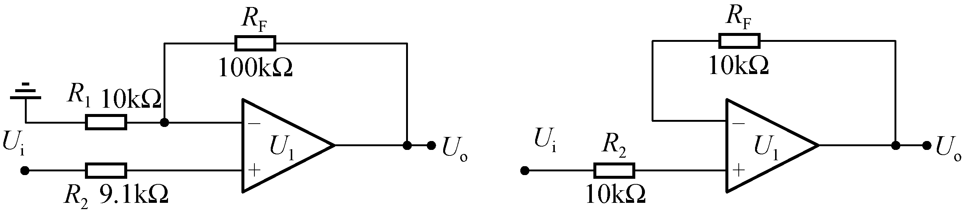

(a) 同相比例运算 (b) 电压跟随器

图3.28 同相比例运算电路

4．差动放大电路(减法器)

对于图3.29所示的减法运算电路，当R1=R2，R3=RF时，有如下关系式：

 (3-59)

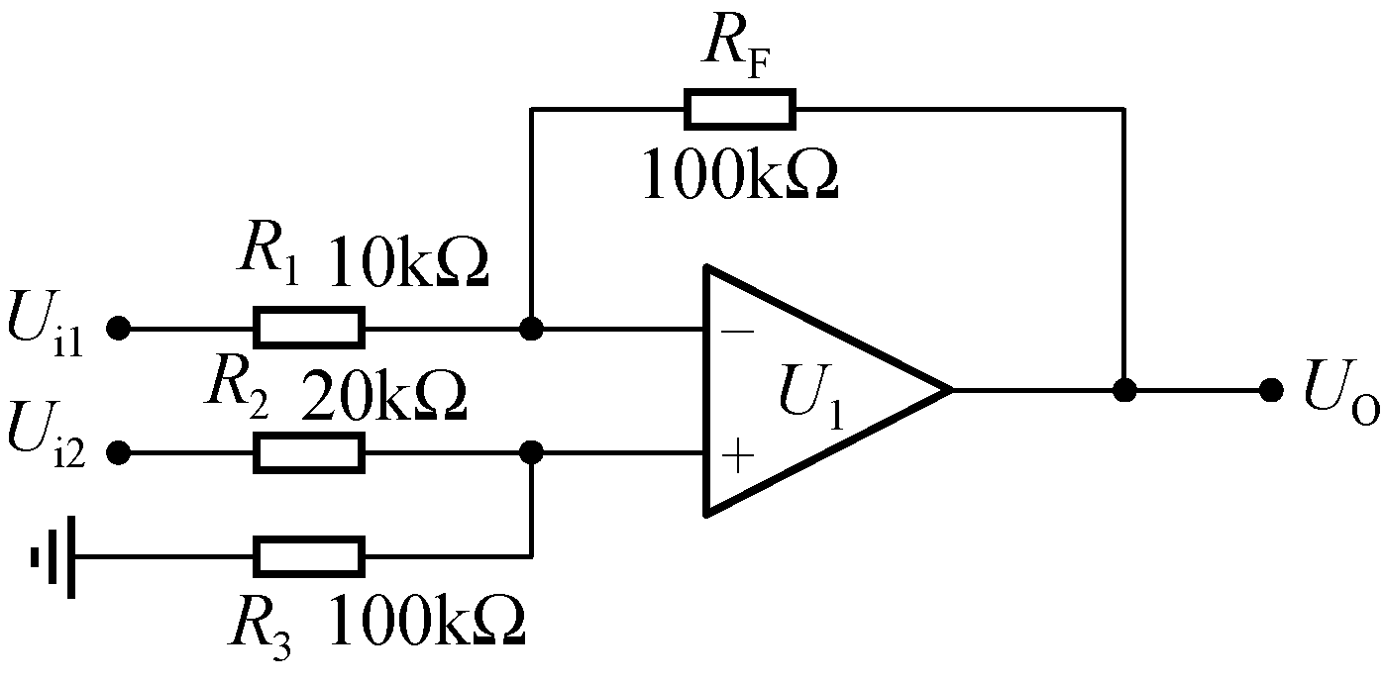

图3.29 差动放大电路

五、实验内容

1．反相比例运算电路

(1) 按图3.26连接实验电路，接通±12V电源，输入端对地短路，进行调零和消振。

(2) 输入不同的直流信号Ui，测量相应的Uo，记入表3-27中。

表3-27　实验数据

|  |  |  |  |  |  |  |
| --- | --- | --- | --- | --- | --- | --- |
| 直流输入电压*U*i(mV) | | 30 | 100 | 300 | 1000 | 3000 |
| 输出电压*U*o | 理论估算值(mV) | -300 | -1000 | -3000 | -10000 | -30000 |
| 实测值(mV) | -287 | -987 | -2987 | -9986 | -11118 |
| 误差 | 4.53% | 1.32% | 0.44% | 0.14% | 169.83% |

2．同相比例运算电路

(1) 按图3.28(a)连接实验电路。实验步骤同上，将结果记入表3-28中。

(2) 将图3.28(a)中的R1断开，得图3.28(b)电路，分别测量RL=∞和RL=5.1k时的输出电压，将结果记入表3-29中。

表3-28　实验数据

|  |  |  |  |  |  |  |
| --- | --- | --- | --- | --- | --- | --- |
| 直流输入电压*U*i(mV) | | 30 | 100 | 300 | 1000 | 3000 |
| 输出电压*U*o | 理论估算值(mV) | 330 | 1100 | 3300 | 11000 | 33000 |
| 实测值(mV) | 343 | 1113 | 3313 | 11012 | 11118 |
| 误差 | 3.79% | 1.17% | 0.39% | 0.11% | 196.82% |

表3-29　实验数据

|  |  |  |  |  |  |  |
| --- | --- | --- | --- | --- | --- | --- |
| *U*i(V) | | 2 | 0.5 | 0 | +0.5 | 1 |
| *U*o(V) | *R*L=∞ | -1.999 | -0.499 | 1.192 | 0.501 | 1.001 |
| *R*L=5.1kΩ | -1.999 | -0.499 | 1.192 | 0.501 | 1.001 |

3．反相加法运算电路

(1) 按图3.27连接实验电路，进行调零和消振。

(2) 输入信号采用直流信号，实验时要注意选择合适的直流信号幅度以确保集成运放工作在线性区。用直流电压表测量输入电压Ui1、Ui2及输出电压UO，记入表3-30中。

表3-30　实验数据

|  |  |  |  |  |  |
| --- | --- | --- | --- | --- | --- |
| *U*i1(V) | 0 | 1 | 0.5 | 0.5 | 0.25 |
| *U*i2(V) | 1 | 0 | 0.25 | 0.5 | 0.5 |
| *U*o(V) | -4.981 | -9.981 | -4.981 | -7.481 | -4.981 |

4．减法运算电路

(1) 按图3.29连接实验电路。采用直流输入信号，实验步骤同实验内容3，将结果记入表3-31中。

表3-31　实验数据

|  |  |  |  |  |  |
| --- | --- | --- | --- | --- | --- |
| *U*i1(V) | 0 | 1 | 0.5 | 0.5 | 0.25 |
| *U*i2(V) | 1 | 0 | 0.25 | 0.5 | 0.5 |
| *U*o(V) | 9.174 | -9.991 | -2.7 | -0.4 | 2.1 |

六、实验报告

(1) 整理实验数据，画出波形图(注意波形间的相位关系)。

(2) 将理论计算结果和实测数据相比较，分析产生误差的原因。

(3) 分析讨论实验中出现的现象和问题。

附图：

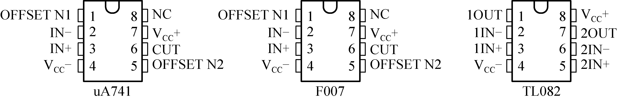

实验三 RC正弦波振荡器

一、实验目的

(1) 进一步理解RC正弦波振荡器的组成及其振荡条件。

(2) 学会测量、调试振荡器。

二、实验设备与器件

1．±12V直流电源 2．函数信号发生器

3．双踪示波器(另配) 4．频率计

5．直流电压表 6．μA741(或TL082)×1 7．电阻、电容、电位器等

三、预习要求

(1) 复习教材中有关RC振荡器结构与工作原理的内容。

(2) 如何用示波器来测量振荡电路的振荡频率？

四、实验原理

RC正弦波振荡器的主要特征是由R、C元件组成选频网络，主要类型有RC移相振荡器、RC串并联网络振荡器、双T选频网络振荡器等，本实验主要讨论由运放与RC串并联网络组成的RC振荡器。

(1) 正弦波振荡器选用RC串并联网络作为选频和反馈网络，如图3.42所示。

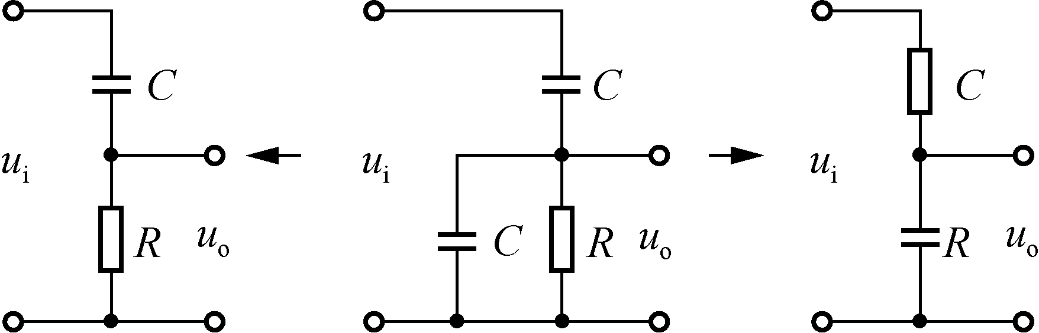

图3.42 RC选频和反馈网络

对于RC串并联网络来说：

① 当，与同相，即时，具有最大值，即。因此，只要放大电路选择适当，即可满足自激振荡条件，输出的正弦波。

② 当时，RC选频网络等效为低通RC网络，此时的相位滞后于，即。

③ 当时，RC选频网络等效为高通RC网络，此时的相位超前于，即。

(2) 波形变换电路采用的是施密特方波发生器，它实际上是一个具有滞回特性的比较器电路。当输入为正弦波时，输出信号为方波，这种电路常用于数字系统中，将其产生的矩形波高、低电平作为触发脉冲。

如图3.43所示，*R*1、*R*2组成正反馈网络，使集成运放工作在非线性区。当时，；当时，

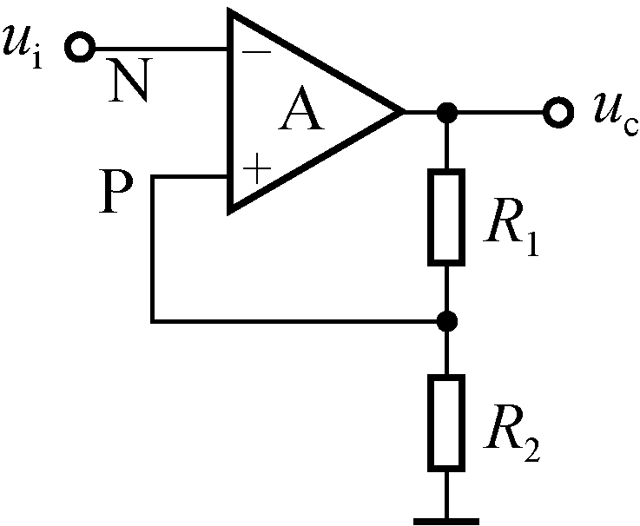

图3.43 施密特方波发生器

由此可算出作为参考电压的。



当输入信号与(参考电压)比较后，决定为还是。

(3) RC桥式正弦波振荡器。实验电路如图3.44所示，其中RC串、并联电路构成正反馈支路，同时兼作选频网络，R1、R2、RW及二极管等元件构成负反馈和稳幅环节。

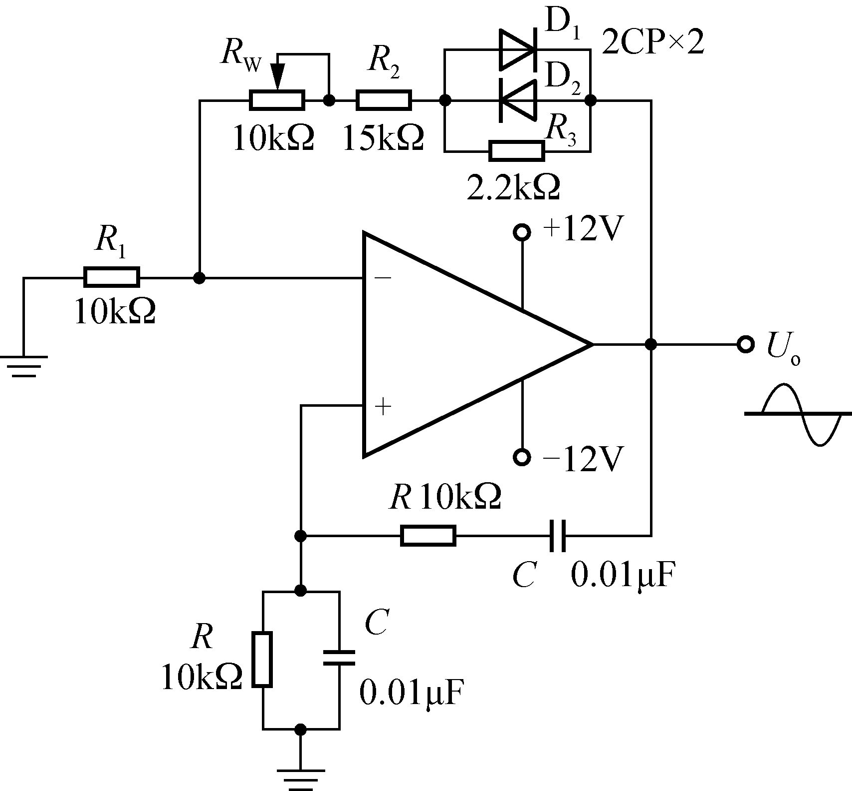

图3.44 RC桥式正弦波振荡器

振荡频率：

起振条件：＞2(略大)

五、实验内容

按图3.44在实验台面板的适当位置连好线路。

(1) 接通±12V电源，调节电位器RW，使输出波形从无到有，直至正弦波出现失真。记下临界起振、正弦波输出及失真情况下的RW值，分析负反馈强弱对起振条件及输出波形的影响。

(2) 调节电位器RW，使输出电压U0的幅值最大且不失真，用交流毫伏表分别测量输出电压U0、反馈电压U+和U-，分析振幅平衡条件。

(3) 用示波器或频率计测量振荡频率，并与理论值进行比较。

(4) 调节电位器RW，使输出为正弦波，并记下此时的输出幅度。断开正反馈网络与同相输入端的连接点。从运放同相输入端输入频率为振荡频率的正弦信号(从函数信号发生器得到)，并调节信号的大小使放大器输出幅度为原振荡时的输出幅度。用毫伏表测量放大器的输入电压Ui、输出电压Uo和正、负反馈电压UF+与UF-。计算增益AV及反馈系数F+与UF-。验证公式：

AV==3

六、实验报告

(1) 由给定电路参数计算振荡频率，并与实测值比较，分析误差产生的原因。

(2) 总结RC振荡器的特点。

|  |  |  |  |  |  |
| --- | --- | --- | --- | --- | --- |
| R（kΩ） | C（μF） | f（Hz） | U0（V） | U+（V） | U-（V） |
| 10 | 0.01 | 1578 | 6.795 | 2.265 | 2.265 |
| 10 | 0.05 | 3177 | 7.987 | 2.662 | 2.659 |

